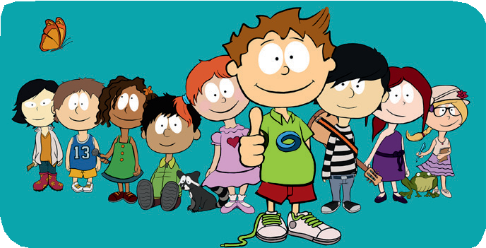
Kниче объясняет понятие дружба

Рабочий лист №4

Ярмарка вопросов

Ответь на вопросы и обсуди их с одноклассниками
Запиши ключевые слова к каждому вопросу.
Могут ли дружить мальчики и девочки? | Могут ли дружить взрослые и дети?
Можно ли иметь много лучших друзей? | Можно ли дружить с животным?

Knietzsche erklärt die Freundschaft

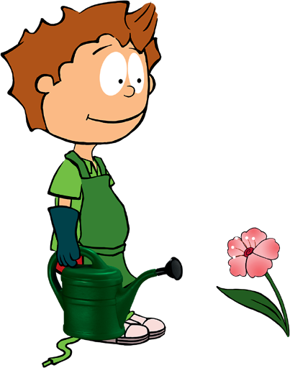

© WDR Planet Schule 2014

